Tedenske novosti 24/2020
Založbe Mladinska knjiga in Cankarjeve založbe

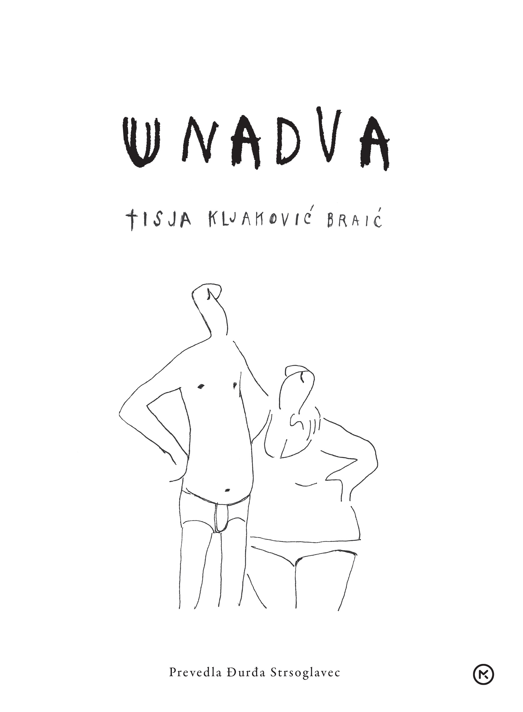
UNADVA
Tisja Kljaković Braić
Prevod: Đurđa Strsoglavec
Ilustrirala: Tisja Kljaković Braić
Zbirka: Izven
MKZ

ISBN/EAN: 9789610158844
Število strani: 200
Mere (mm): 190 x 250
Teža (g):
Vezava: trda
Redna cena z DDV: 24,99 EUR
Datum izida: predvidoma 17.7..2020
Prvi prodajni dan: 11.07.2020

Devetdeset risb in devetdeset pogledov na ljubezen in njeno slavljenje skozi dalmatinsko mentaliteto in humor.
Slikarka in ilustratorka Tisja Kljaković Braić, doma v Splitu, je risbe zakonskega para v vsakdanjih življenjskih situacijah najprej objavljala na družabnih omrežjih. Karikature moškega in ženske so skupaj z njunimi komentarji in dialogi postale prepoznavne in izjemno priljubljene. Avtor spremne besede Frano Dulibić povezuje njun humor z Mediteranom: to je specifična mentaliteta ljudi, ki živijo blizu morja, klima jim dovoljuje, da so večji del leta doma oblečeni le v spodnje perilo, imajo počasne kretnje in svoje emocije izražajo skozi ležerno in fino, včasih tudi cinično zbadanje. Čeprav sta nastopajoči figuri po karakteristiki stereotipno moška in ženska, pa njuna duhovita konverzacija govori o intimnosti, bližini in medsebojni povezanosti. Risbe in dialogi Tisje K. Braić žarčijo ljubezen v duhoviti interpretaciji vsakdanjega življenja.

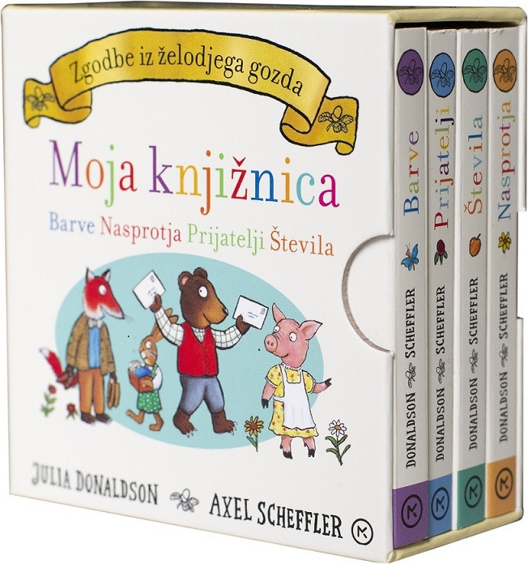
ZGODBE IZ ŽELODJEGA GOZDA: MOJA KNJIŽNICA
Julia Donaldson
Ilustracije: Axel Scheffler
Prevod: Milan Dekleva
Zbirka: Izven
MKZ

ISBN/EAN: 9789610159278
Število strani: 4 x 20
Mere (mm): 93 x 95 x 45
Teža (g): 259 g
Vezava: trda
Redna cena z DDV: 11,99 EUR
Datum izida: 10. 07. 2020
Prvi prodajni dan: 10. 07. 2020

Štiri kartonke priljubljenih avtorjev. Tokrat bodo najmlajši spoznavali števila, nasprotja in prebivalce Želodjega gozda ter se učili razlikovati barve.

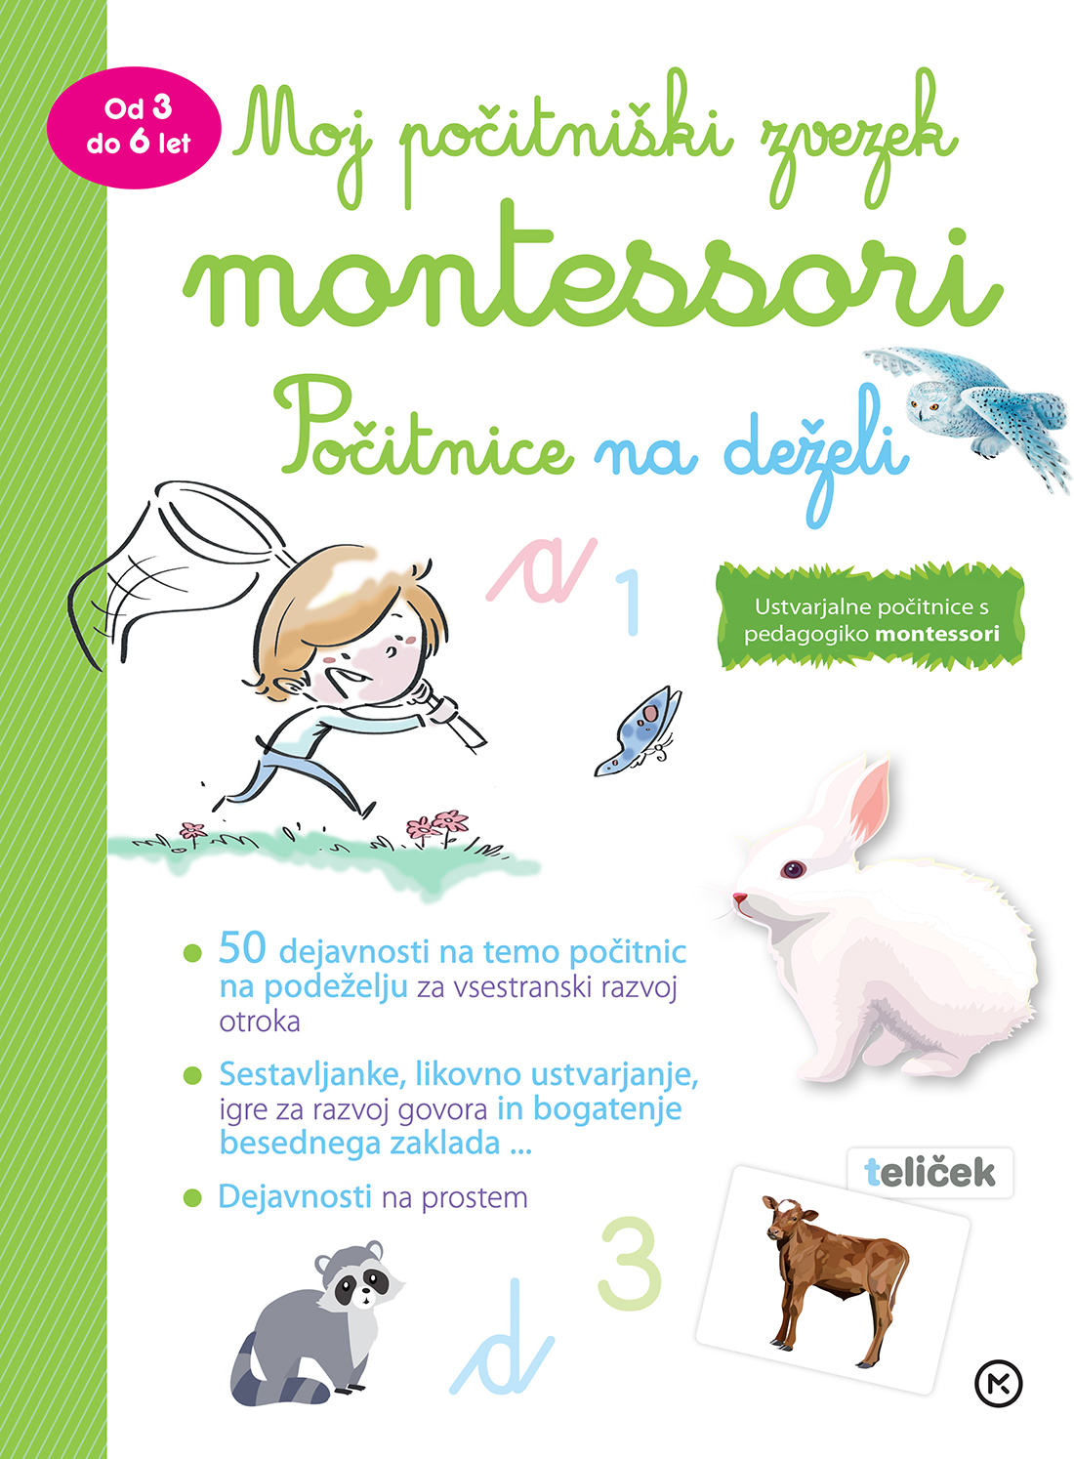
POČITNICE NA DEŽELI, moj počitniški zvezek Montessori (od 3. do 6. leta)
Avtorica: Laurie Dauba
Prevod: Majda Travnik Vode
Strokovni pregled: Melita Kordeš Demšar
Urednica: Valentina Praprotnik
Naslov izvirnika: Mon cahier Montessori de vacances à la campagne
© Larousse, 2017
© za slovensko izdajo: Mladinska knjiga Založba, d. d., Ljubljana, 2020

ISBN/EAN: 9789610157526
Število strani: 72
Mere (mm): 210 x 285
Teža (g):
Redna cena z DDV: 12,99 EUR
Datum izida: 17. 7. 2020
Predviden datum izida:
Prednaročniška cena z DDV:
Prvi prodajni dan: 30.3.2020

Počitniški zvezek montessori z dejavnostmi za nepozabne počitnice na deželi.

Počitnice so priložnost, da še posebej spodbujamo otroško radovednost in skupaj z otrokom spoznavamo naravo ter ugodimo njegovi želji po raziskovanju in odkrivanju novega.
Pridobivanje samostojnosti in samozavesti, razvijanje sposobnosti koncentracije in razvoj fine motorike na zabaven način so glavne značilnosti počitniškega zvezka montessori.

Ustvarjalne počitnice s pedagogiko montessori.
- 50 dejavnosti na temo počitnic na podeželju za vsestranski razvoj otroka
- Sestavljanke, likovno ustvarjanje, igre za razvoj govora in bogatenje besednega zaklada ...
- Dejavnosti na prostem

Moj počitniški zvezek montessori – Počitnice na deželi vsebuje naslednje dejavnosti:
- spoznavanje glasov, črk in števil ter pridobivanje začetnih veščin pisanja, branja in štetja,
- uvajanje v ročne spretnosti in utrjevanje fine motorike z izrezovanjem, lepljenjem, ustvarjalnim združevanjem likov (tangram), razvrščanjem, risanjem in barvanjem,
- ustvarjanje na prostem, v naravnem okolju, polnem priložnosti za odkrivanje in raziskovanje.

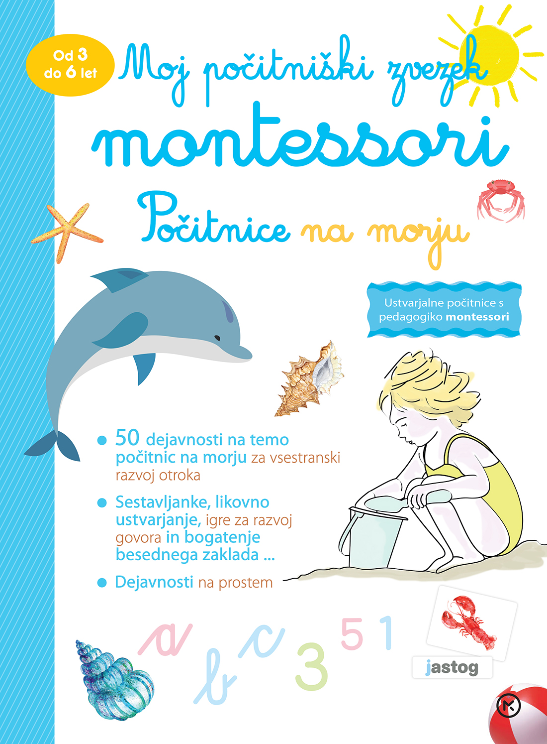
POČITNICE NA MORJU, moj počitniški zvezek Montessori (od 3. do 6. leta)
Avtorica: Laurie Dauba
Prevod: Majda Travnik Vode
Strokovni pregled: Melita Kordeš Demšar
Urednica: Valentina Praprotnik
Naslov izvirnika: Mon cahier Montessori de vacances à la mer
© Larousse, 2017
© za slovensko izdajo: Mladinska knjiga Založba, d. d., Ljubljana, 2020

ISBN/EAN: 9789610157519
Število strani: 72
Mere (mm): 210 x 285
Teža (g):
Redna cena z DDV: 12,99 EUR
Datum izida: 17. 7. 2020
Predviden datum izida:
Prednaročniška cena z DDV:
Prvi prodajni dan: 30.3.2020

Počitniški zvezek montessori z dejavnostmi za nepozabne počitnice na morju.

Počitnice so priložnost, da še posebej spodbujamo otroško radovednost in skupaj z otrokom spoznavamo naravo ter ugodimo njegovi želji po raziskovanju in odkrivanju novega.
Pridobivanje samostojnosti in samozavesti, razvijanje sposobnosti koncentracije in razvoj fine motorike na zabaven način so glavne značilnosti počitniškega zvezka montessori.

Ustvarjalne počitnice s pedagogiko montessori.
- 50 dejavnosti na temo počitnic na morju za vsestranski razvoj otroka
- Sestavljanke, likovno ustvarjanje, igre za razvoj govora in bogatenje besednega zaklada ...
- Dejavnosti na prostem

Moj počitniški zvezek montessori – Počitnice na morju vsebuje naslednje dejavnosti:
- spoznavanje glasov, črk in števil ter pridobivanje začetnih veščin
pisanja, branja in štetja,
- uvajanje v ročne spretnosti in utrjevanje fine motorike z izrezovanjem, lepljenjem, ustvarjalnim združevanjem likov (tangram), razvrščanjem, risanjem in barvanjem,
- ustvarjanje na prostem, v naravnem okolju, polnem priložnosti za odkrivanje in raziskovanje.

Ponatisb87b

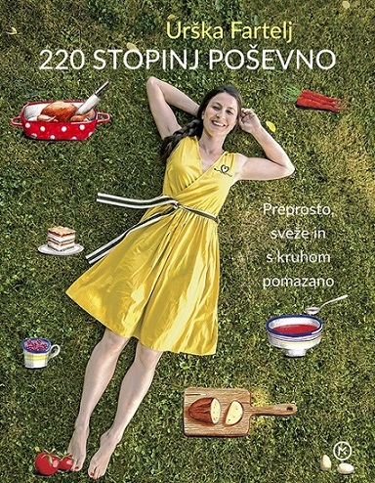
220 STOPINJ POŠEVNO

Urška Fartelj

MKZ

ISBN/EAN: 9789610146841

Število strani: 264
Mere (mm): 195 x 250
Teža (g): 992
Vezava: trda

Redna cena z DDV: 29,99 EUR
Datum izida: 26. 06. 2020
»Hrana je kot dobro olje, od katerega je odvisno, kako bo tekel naš motor,« pravi Urška Fartelj, ki piše izjemno priljubljen kulinarični blog, njena prva kuharska knjiga, v kateri je zbrala 100 najboljših receptov, ki so preprosti za pripravo, okusni in družinam prijazni, pa je postala prava slovenska uspešnica!

Zakaj 220 stopinj poševno? Ker se pri 220 °C pripravijo naše najljubše jedi. Vonj sveže pečenega kruha ali hrustljavo zapečenih perutničk dom spremeni v 'naš dom'. Oboje pripravimo v pečici pri 220 °C. In če od prvih korakov naprej živimo po pravilih in hodimo skozi življenje z veliko prilagajanja, naj bo kuhinja prostor, kjer ustvarjamo po svoje, poševno. Pojdimo torej poševno, odkrivajmo nove okuse, kombinacije, znanje in bodimo srečni. Naj bo življenje polna skleda vsega dobrega!
Poskusite na primer pečeno bučno juho, lososa z mandlji in gratinirano cvetačo, čisto pravi bograč, ajdovo kašo z jurčki in slanino, brodet iz pečice, ponarejene Moto piškote, miške in še kaj …


365 DNI ZAČNI DANES

Ilustracije: Juliette Clark

Prevod: Breda Konte

MKZ

ISBN/EAN: 9789610138952

Število strani: 183
Mere (mm): 137 x 130 x 30
Teža (g): 360
Vezava: trda
Redna cena z DDV: 14,95 EUR
Datum izida: 17. 7. 2020
Prvi prodajni dan: 17. 7. 2020
Prikupna darilna knjižica z optimističnimi misli, ki vas bodo opogumile, da začnete svoje želje uresničevati že danes.

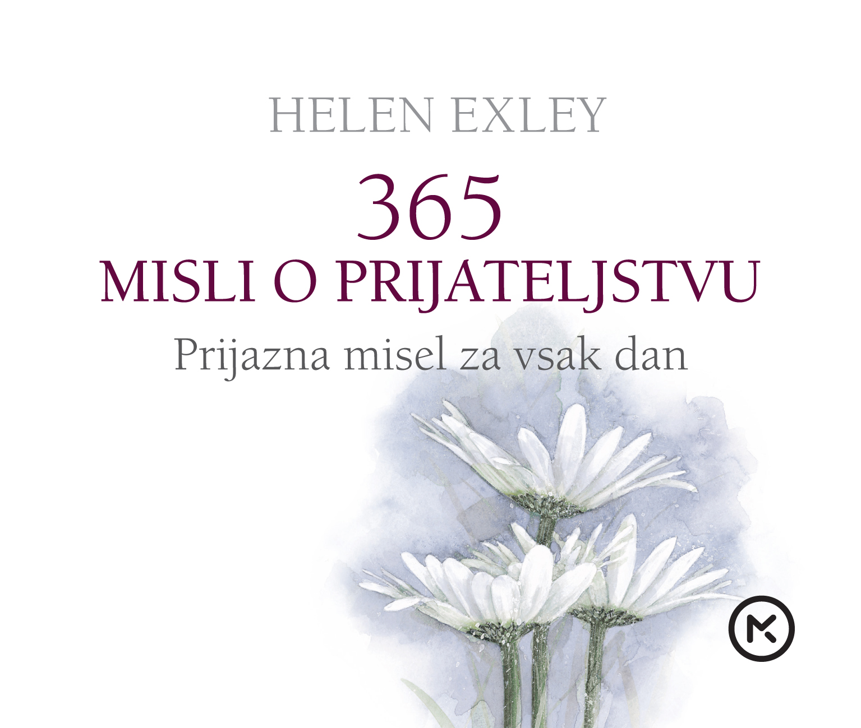
365 MISLI O PRIJATELJSTVU

Helen Exley

Ilustracije: Juliette Clarke

Prevod: Breda Konte

Zbirka: Izven

MKZ

ISBN/EAN: 9789610126829

Število strani: 182
Mere (mm): 135 x 130 x 2
Teža (g): 352
Vezava: trda
Redna cena z DDV: 14,95 EUR
Datum izida: 17. 7. 2020
Prvi prodajni dan: 17. 7. 2020
365 tenkočutnih misli mnogih znanih ljudi, ki vam bodo navdihovale vse dni v letu. Preberite jih in jih delite s tistimi, ki jih imate radi.

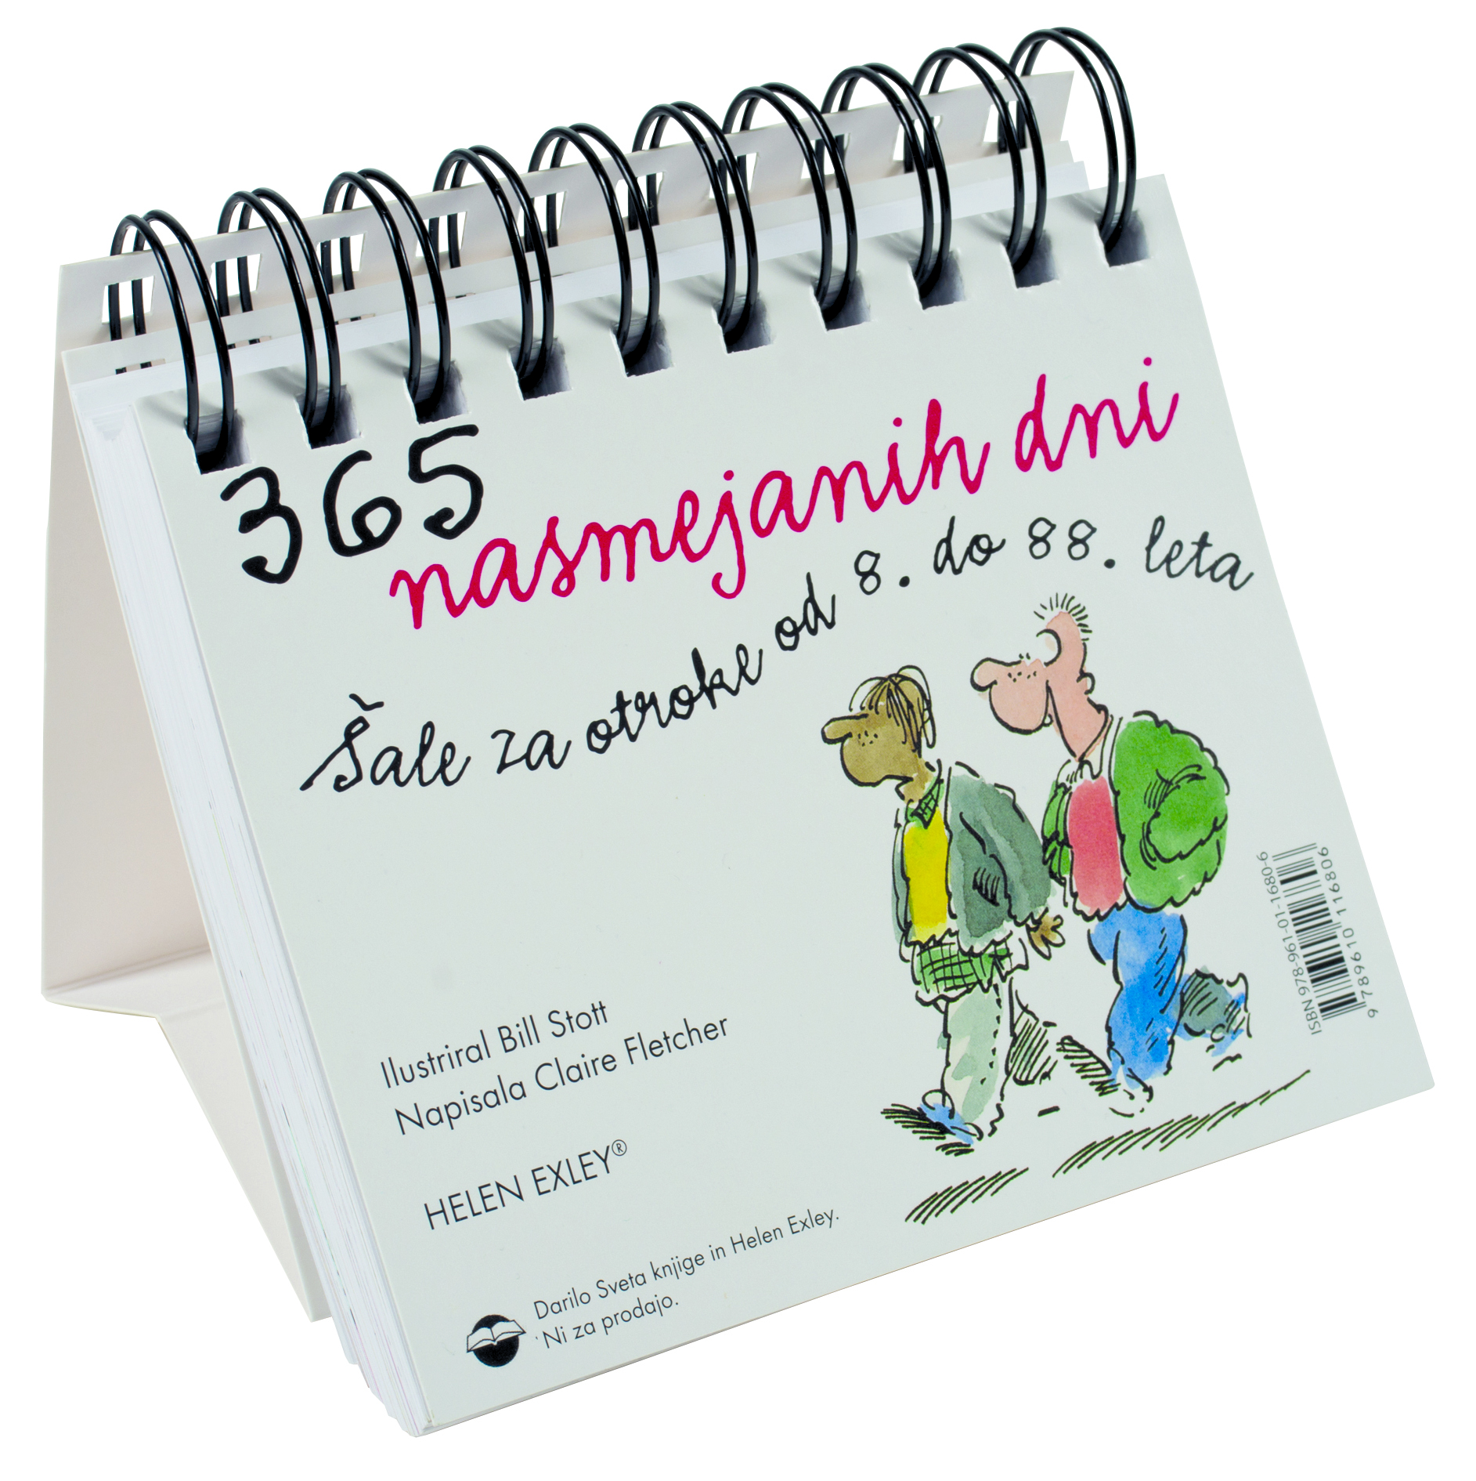
365 NASMEJANIH DNI

Claire Fletcher

Ilustracije: Bill Stott

Prevod: Peter Berden

MKZ

ISBN/EAN: 9789610116806

Število strani: 368
Mere (mm): 135 x 130 x 30
Teža (g): 305
Vezava: trda
Redna cena z DDV: 14,95 EUR
Datum izida: 17. 7. 2020
Prvi prodajni dan: 17. 7. 2020
365 šal za otroke od 8. do 88. leta.

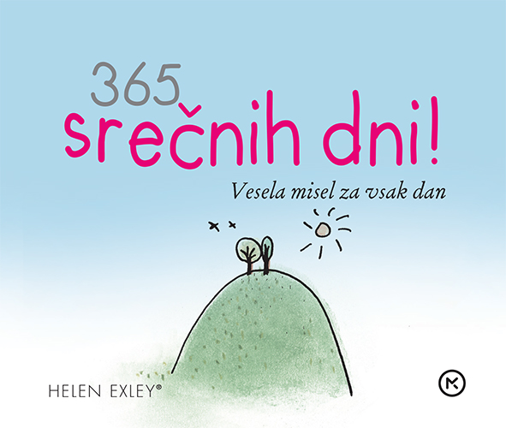
365 SREČNIH DNI!
Helen Exley
Ilustracije: Joanna Kidney
Prevod: Breda Konte
Zbirka: Izven
MKZ

ISBN/EAN: 9789610138945
Število strani: 183
Mere (mm): 137 x 130 x 30
Teža (g): 360
Vezava: trda
Redna cena z DDV: 14,95 EUR
Datum izida: 17. 07. 2020
Prvi prodajni dan: 17. 07. 2020

Vesela misel za vsak dan
365 srečnih dni! je darilo, ki vam bo spremenilo življenje. Polno je navdušenja in preprostega veselja, da živimo. Vsak dan vas pozdravi pozitivno sporočilo, ki ga spremljajo sveže risbe. Uživajte! Uživajte prav vsak dan posebej!

Revije87b

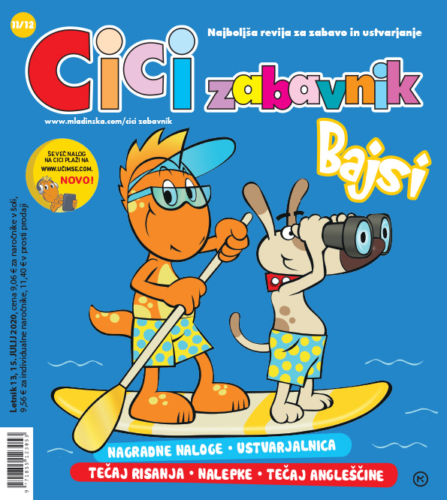
CICI ZABAVNIK, JULIJ, AVGUST 2020, ŠTEVILKA 11-12
Najboljša revija za zabavo in ustvarjanje
Mesečnik
Odgovorna urednica: Urška Skvarča

ISSN/EAN: 9 0771855 123053
Število strani: 76
Cena z DDV za naročnike v šoli: 9,06 EUR, za individualne naročnike: 9,56 EUR, v prosti prodaji: 11,40 EUR
Datum izida: 15. 7. 2020

Cici zabavnik je revija za zabavo in ustvarjanje za otroke od 5. leta naprej. Prinaša zanimive ugankarske naloge za urjenje možgančkov in kratkočasne ustvarjalne delavnice za spretne prstke. Z igrivimi ugankarskimi nalogami otrok razvija logično mišljenje, prostorske predstave in motorične spretnosti. Z reševanjem krepi pozornost, spomin in vztrajnost, ki so nujni za uspešno učno delo. Z ustvarjalnimi delavnicami razvija spretnosti in aktivno izrablja prosti čas. Navaja se ustvarjalnega in sproščenega sprejemanja izzivov.

V Cici zabavniku vas čakajo kratkočasne uganke – kot nalašč za počitniški čas: izpolnjevanke, zavozlanke, labirinti, kvizi, razlike ... Med njimi so tudi nagradne naloge, nagrajenci dobijo komplet Cicizabavnikovih svinčnikov z radirko!

V tečaju angleščine gremo na počitnice, naučili se bomo besede za predmete, ki jih potrebujemo na počitnicah, v ustvarjalnici bomo naredili očarljiv srednjeveški grad iz kartonastih tulcev in zgibali račko iz papirja, v tečaju risanja bomo narisali kita, v sredini Cici zabavnika pa najdete pisane nalepke.
Spletna stran: www.mladinska.com/cici zabavnik

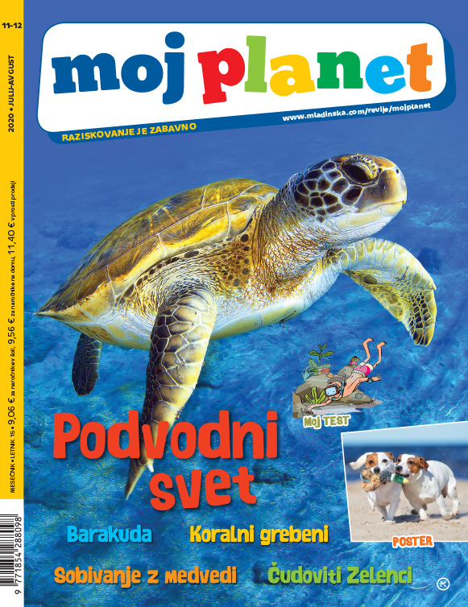
MOJ PLANET, JULIJ-AVGUST 2020, ŠTEVILKA 11-12
Raziskovanje je zabavno
Mesečnik
Odgovorna urednica: Maja Bajželj

ISSN: 1854-2883
Število strani: 92
Cena z DDV za naročnike v šoli: 9,06 EUR, za individualne naročnike: 9,56 EUR, v prosti prodaji: 11,40 EUR
Datum izida: 15. julij

Z dr. Petro Sladek opazujemo in raziskujemo naravo, z dr. Majo Berden pa zaplavamo z bojevitimi barakudami. Obnovimo znanje o metuljih, obiščemo Mei iz Londona in preletimo vročo puščavo. Andrej Kerpan odgovori na vprašanje glede pasjega velikana, Igor Fabjan pa pove vse o slikovitem biseru Piranu. Z Mojco Furlan se strinjamo, da so medvedi naše naravno bogastvo in da imajo pravico živeti! Pogledamo, katere živali oponašajo rastline, in se z dr. Mojco Stojan Dolar potopimo v čudoviti podvodni svet koralnih grebenov. Obiskali smo naravni rezervat Zelenci, pogledali v oči hobotnici, ošinili smo kita orko in se spočili na največjem lokvanju na svetu. Tudi kobilice so zelo zanimive, da ne govorimo o tem, kako prijetno je poleti spati v indijanskem šotoru … Alja opozarja na nevarnosti poletne vročine, dr. Vetko pa kot vedno odgovarja na vprašanja bralcev. Na stripe, nagradne teste, naloge in kvize seveda nismo pozabili, da o čudovitih posterjih ne izgubljamo besed ... Spremljajte nas tudi na Facebooku. V dvojni številki boste našli ogromno bogatih in zabavnih vsebin. ☺

Naslednja številka izide 1. septembra.

